**Конформное отображение** — это отображение, при котором сохраняется форма бесконечно малых фигур и углы между кривыми в точках их пересечения. Основными линейными конформными преобразованиями являются евклидовы преобразования. К ним относятся сдвиг, отражение, однородное масштабирование и поворот. Конформные преобразования являются подмножеством аффинных преобразований.

В OpenCV афинные прреобразования делаются с помощью функции **warpAffine**

import cv2  
import numpy as np  
from matplotlib import pyplot as plt  
from matplotlib.pyplot import figure  
from numba import njit, jit  
from math import *  
import warnings  
warnings.filterwarnings('ignore')  
export_parallel = True  
use_graph = True

# Считаю исходное изображение  
image = cv2.imread("data/plane.jpg")

# Разрешение 2400 на 1538 пикселей и 3 канала BGR  
print(image.shape)

(1538, 2400, 3)

# Исходное изображение  
if use_graph:  
 figure(figsize=(32, 16), dpi=80)  
 plt.imshow(cv2.cvtColor(image, cv2.COLOR_BGR2RGB))  
 plt.xticks([]),plt.yticks([])  
 plt.show()

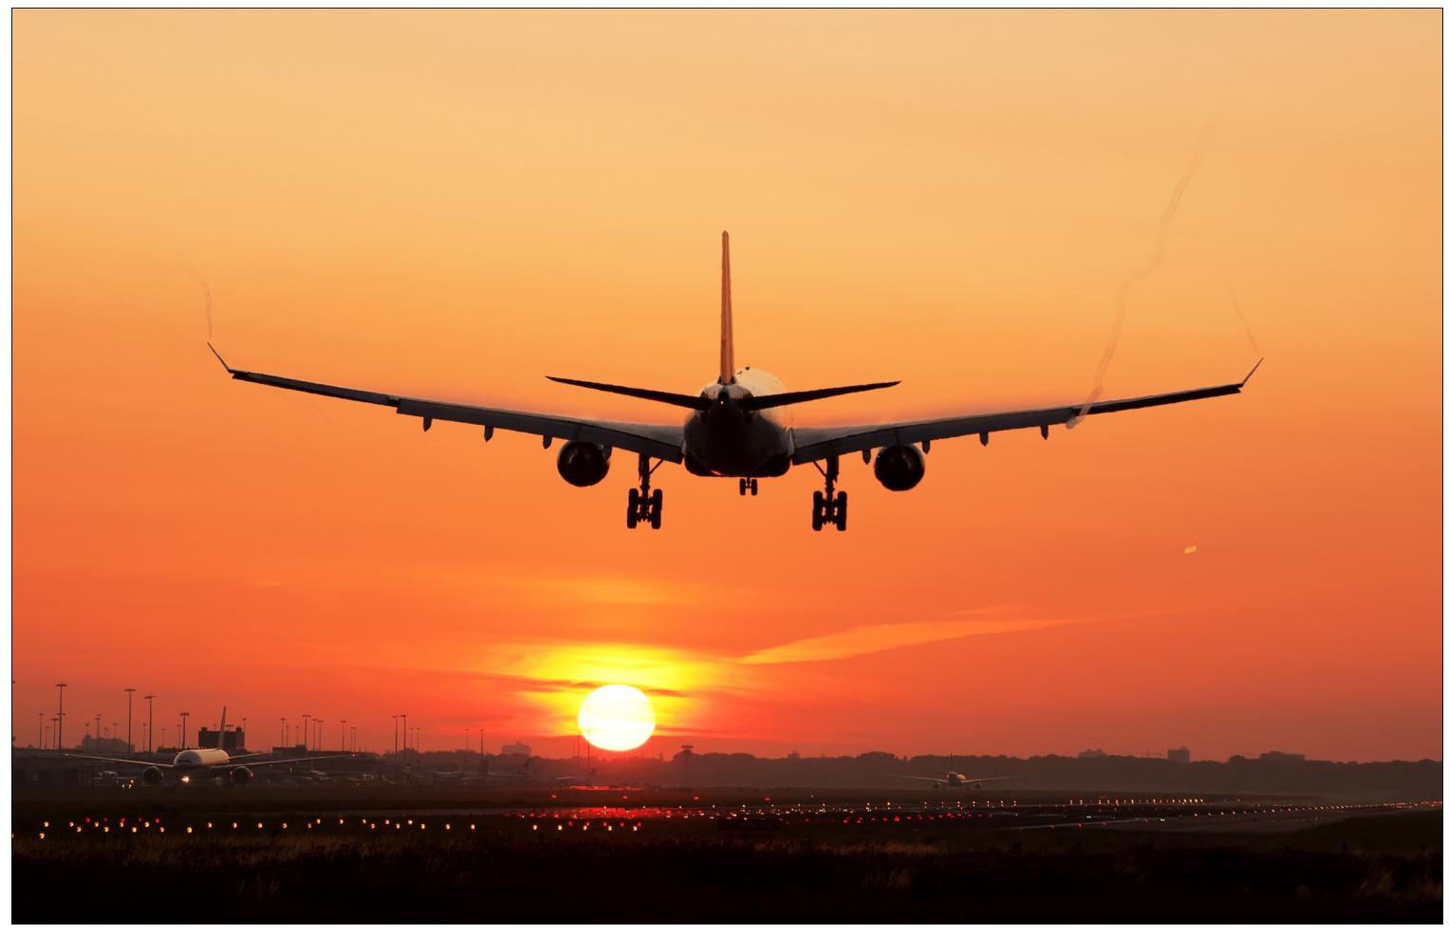

png

### Листинг 1.1. Сдвиг изображения на 500 и 200 пикселей по осям 𝑂𝑥 и 𝑂𝑦 соответственно.

M = np.array([[1, 0, 500],  
 [0, 1, 200]], dtype=np.float64)  
print(M)  
image_moved = cv2.warpAffine(image, M, (image.shape[0:2])[::-1])

[[ 1. 0. 500.]  
 [ 0. 1. 200.]]

if use_graph:  
 figure(figsize=(32, 16), dpi=80)  
 plt.imshow(cv2.cvtColor(image_moved, cv2.COLOR_BGR2RGB))  
 plt.xticks([]),plt.yticks([])  
 plt.show()

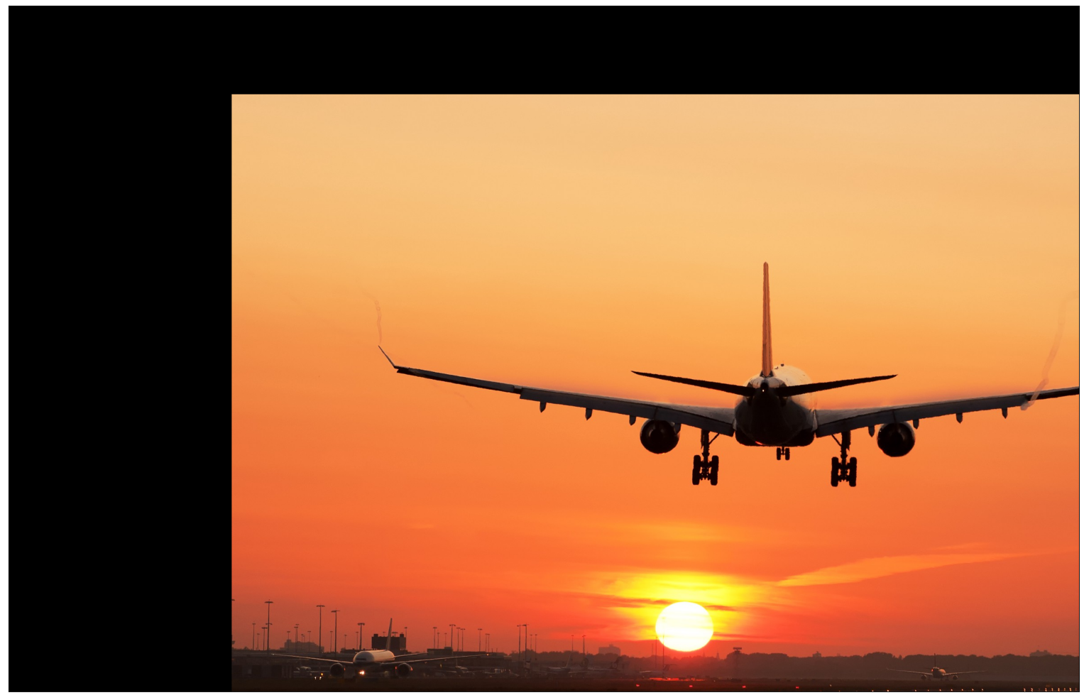

png

### Листинг 1.2. Отражение относительно оси 𝑂y.

Так как в OpenCV по усолчанию центр изображения находится в левом верхнем углу, то изображения нужно дополнительно сместить в центр. Обычно встроенные функции делают это сами, но если писать матрицы преобразования вручную, тогда придётся это помнить.

M = np.array([[-1, 0, image.shape[1]],  
 [0, 1, 0]], dtype=np.float64)  
print(M)  
image_mirrored = cv2.warpAffine(image, M, (image.shape[0:2])[::-1])

[[-1.0e+00 0.0e+00 2.4e+03]  
 [ 0.0e+00 1.0e+00 0.0e+00]]

if use_graph:  
 figure(figsize=(32, 16), dpi=80)  
 plt.imshow(cv2.cvtColor(image_mirrored, cv2.COLOR_BGR2RGB))  
 plt.xticks([]),plt.yticks([])  
 plt.show()

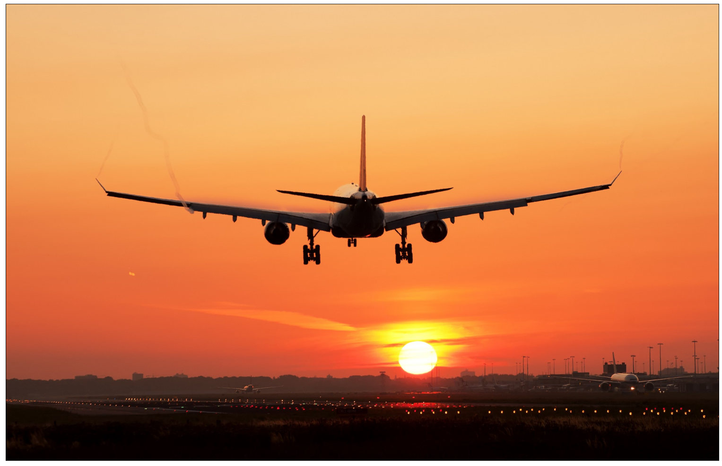

png

### Листинг 1.3. Увеличение исходного изображения в два раза.

Покажу, как можно пользоваться встроенным функциями.

center = (image.shape[1] / 2, image.shape[0] / 2)  
pts1 = np.array([[center[0], center[1]],   
 [center[0] + 100, center[1] + 100],   
 [center[0] + 100, center[1] - 100]],   
 dtype=np.float32)  
pts2 = np.array([[center[0], center[1]],   
 [center[0] + 200, center[1] + 200],   
 [center[0] + 200, center[1] - 200]],   
 dtype=np.float32)  
M = cv2.getAffineTransform(pts1, pts2)  
print(M)  
image_scaled = cv2.warpAffine(image, M, (image.shape[0:2])[::-1])

[[ 2.00000000e+00 -0.00000000e+00 -1.20000000e+03]  
 [ 7.87062723e-16 2.00000000e+00 -7.69000000e+02]]

if use_graph:  
 figure(figsize=(32, 16), dpi=80)  
 plt.imshow(cv2.cvtColor(image_scaled, cv2.COLOR_BGR2RGB))  
 plt.xticks([]),plt.yticks([])  
 plt.show()

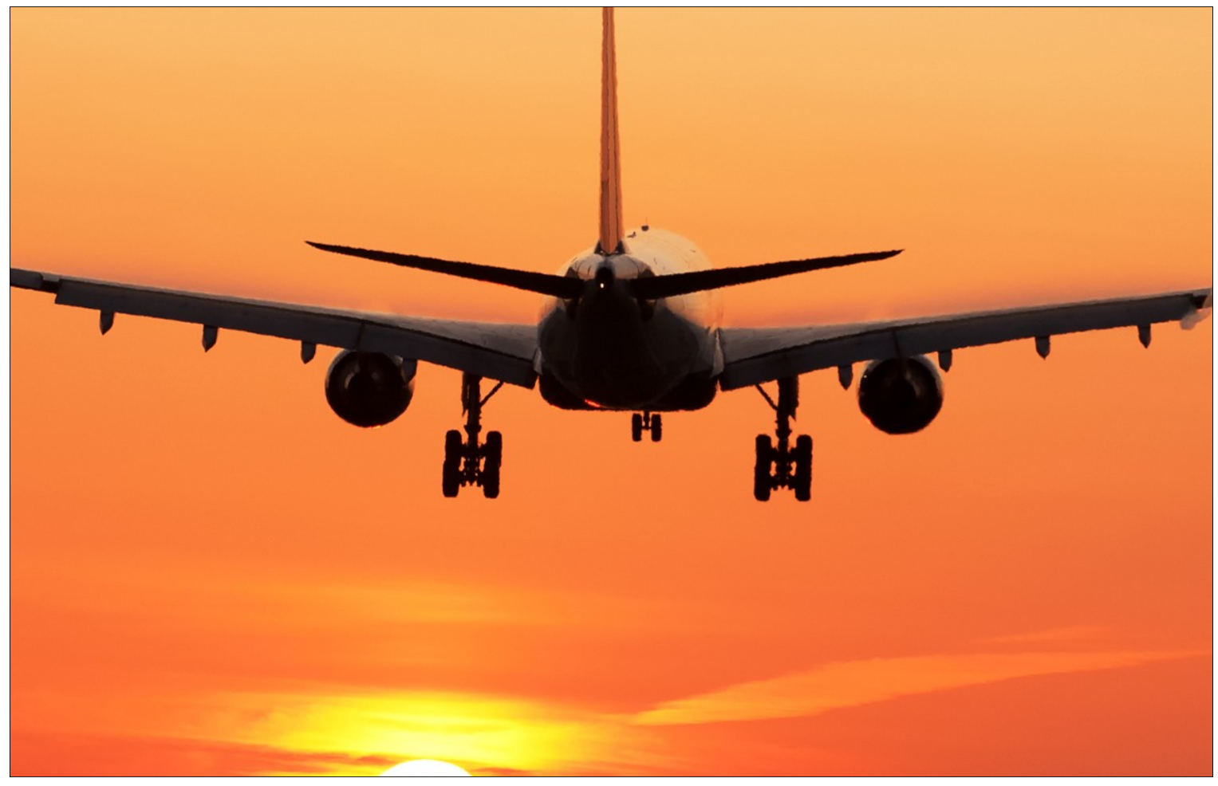

png

### Листинг 1.4. Поворот изображения на 𝜙 = 37 градусов

center = (image.shape[1] / 2, image.shape[0] / 2)  
M = cv2.getRotationMatrix2D(center, 37, 1)  
print(M)  
image_rotated = cv2.warpAffine(image, M, (image.shape[0:2])[::-1])

[[ 7.98635510e-01 6.01815023e-01 -2.21158365e+02]  
 [-6.01815023e-01 7.98635510e-01 8.77027321e+02]]

if use_graph:  
 figure(figsize=(32, 16), dpi=80)  
 plt.imshow(cv2.cvtColor(image_rotated, cv2.COLOR_BGR2RGB))  
 plt.xticks([]),plt.yticks([])  
 plt.show()

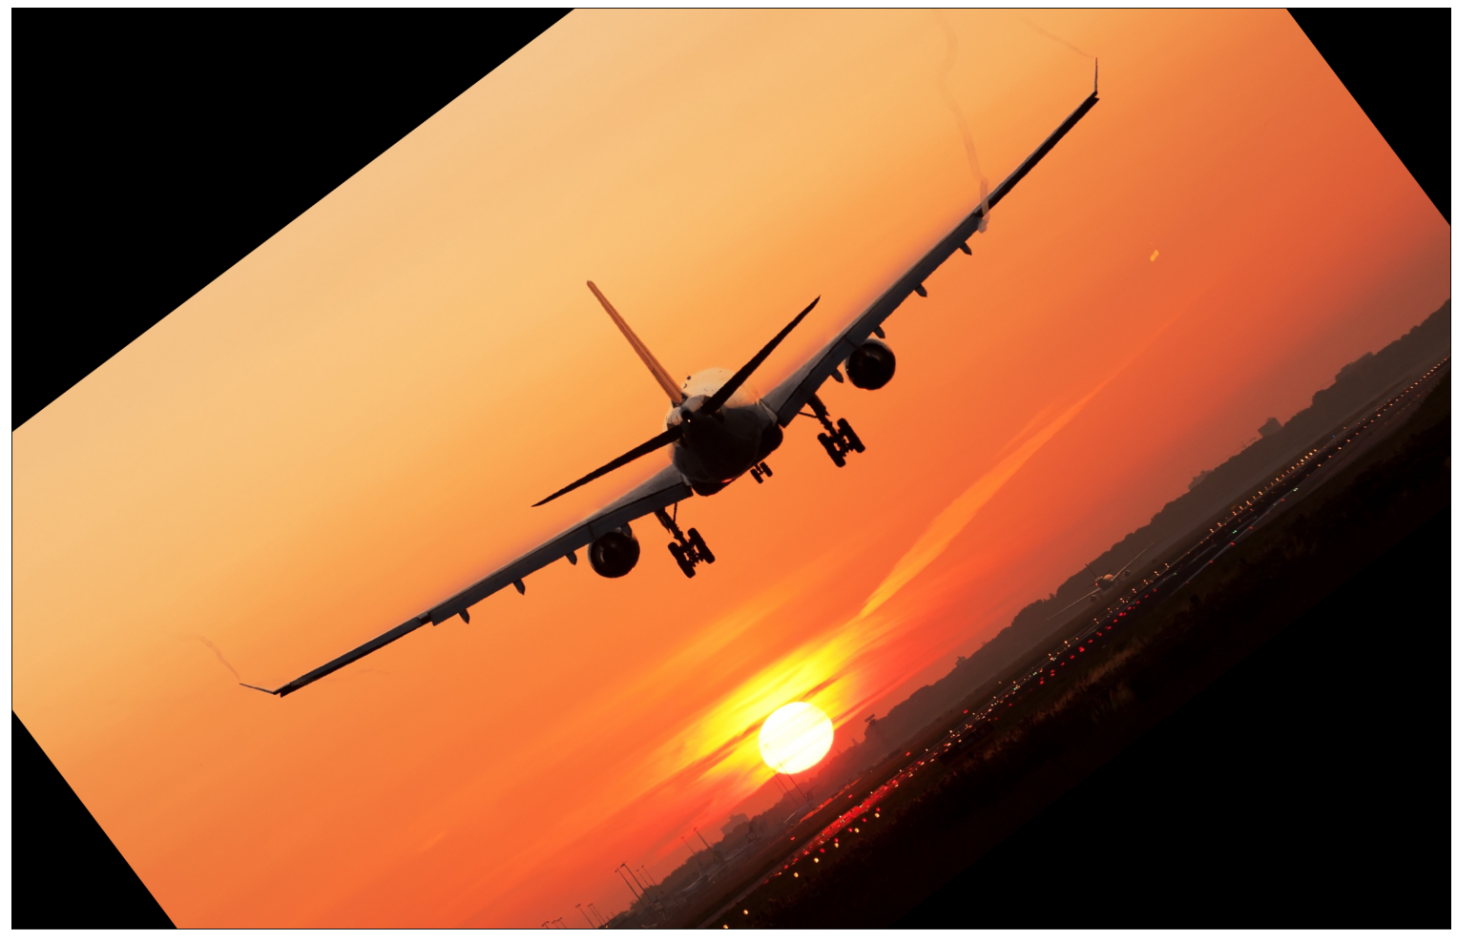

png

Аффинное отображение — это отображение, при котором параллельные прямые переходят в параллельные прямые, пересекающиеся в пересекающиеся, скрещивающиеся в скрещивающиеся; сохраняются отношения длин отрезков, лежащих на одной прямой (или на параллельных прямых), и отношения площадей фигур.

Базовыми преобразованиями являются конформные преобразования, скос и неоднородное масштабирование. Произвольное аффинное преобразование можно получить при помощи последовательного произведения матриц базовых преобразований. В непрерывной геометрии любое аффинное преобразование имеет обратное аффинное преобразование, а произведение прямого и обратного дает единичное преобразование, которое оставляет все точки на месте. Аффинные преобразования являются подмножеством проекционных преобразований.

### Листинг 2.5. Скос изображения, 𝑠 = 0.5.

M = np.array([[1, 0.5, 0],  
 [0, 1, 0]], dtype=np.float64)  
image_beveled = cv2.warpAffine(image, M, (image.shape[0:2])[::-1])

if use_graph:  
 figure(figsize=(32, 16), dpi=80)  
 plt.imshow(cv2.cvtColor(image_beveled, cv2.COLOR_BGR2RGB))  
 plt.xticks([]),plt.yticks([])  
 plt.show()

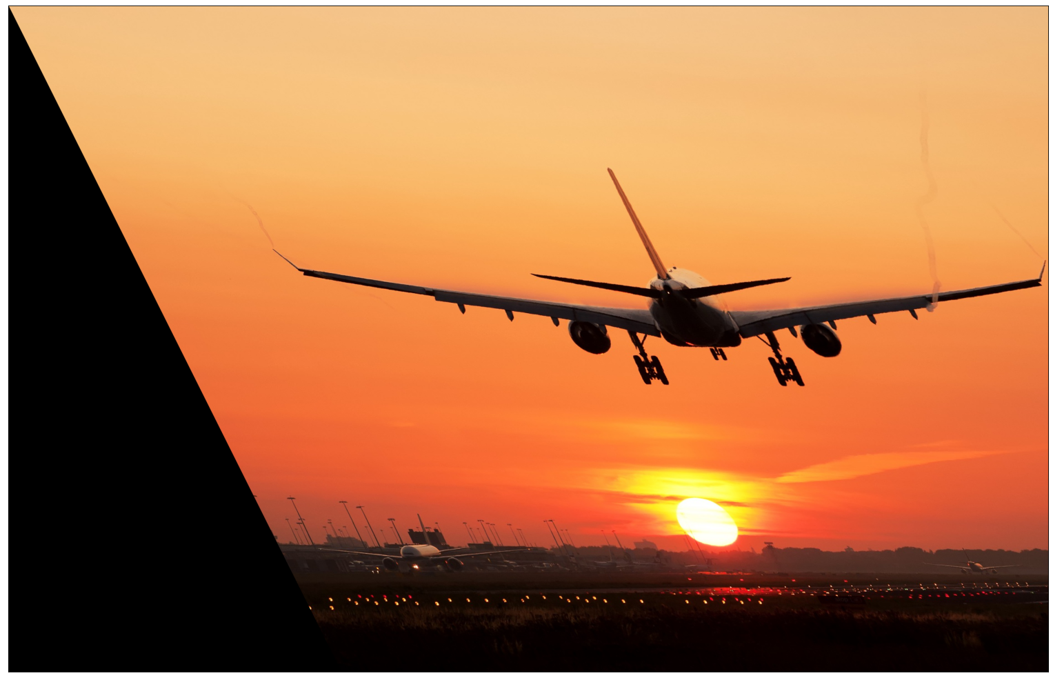

png

### Листинг 2.6. Кусочно-линейное отображение

Левая половина изображения остается без изменений, а правая растягивается в два раза вдоль оси 𝑂𝑥 в 2.7 раза.

stretch = 2.7  
image_splited = np.hsplit(image, 2)  
left_image, right_image = image_splited[0], image_splited[1]  
M = np.array([[stretch, 0, 0],  
 [0, 1, 0]], dtype=np.float64)  
right_image = cv2.warpAffine(right_image, M, (right_image.shape[0:2])[::-1])  
image_concated = np.concatenate((left_image, right_image), axis=1)

if use_graph:  
 figure(figsize=(32, 16), dpi=80)  
 plt.imshow(cv2.cvtColor(image_concated, cv2.COLOR_BGR2RGB))  
 plt.xticks([]),plt.yticks([])  
 plt.show()

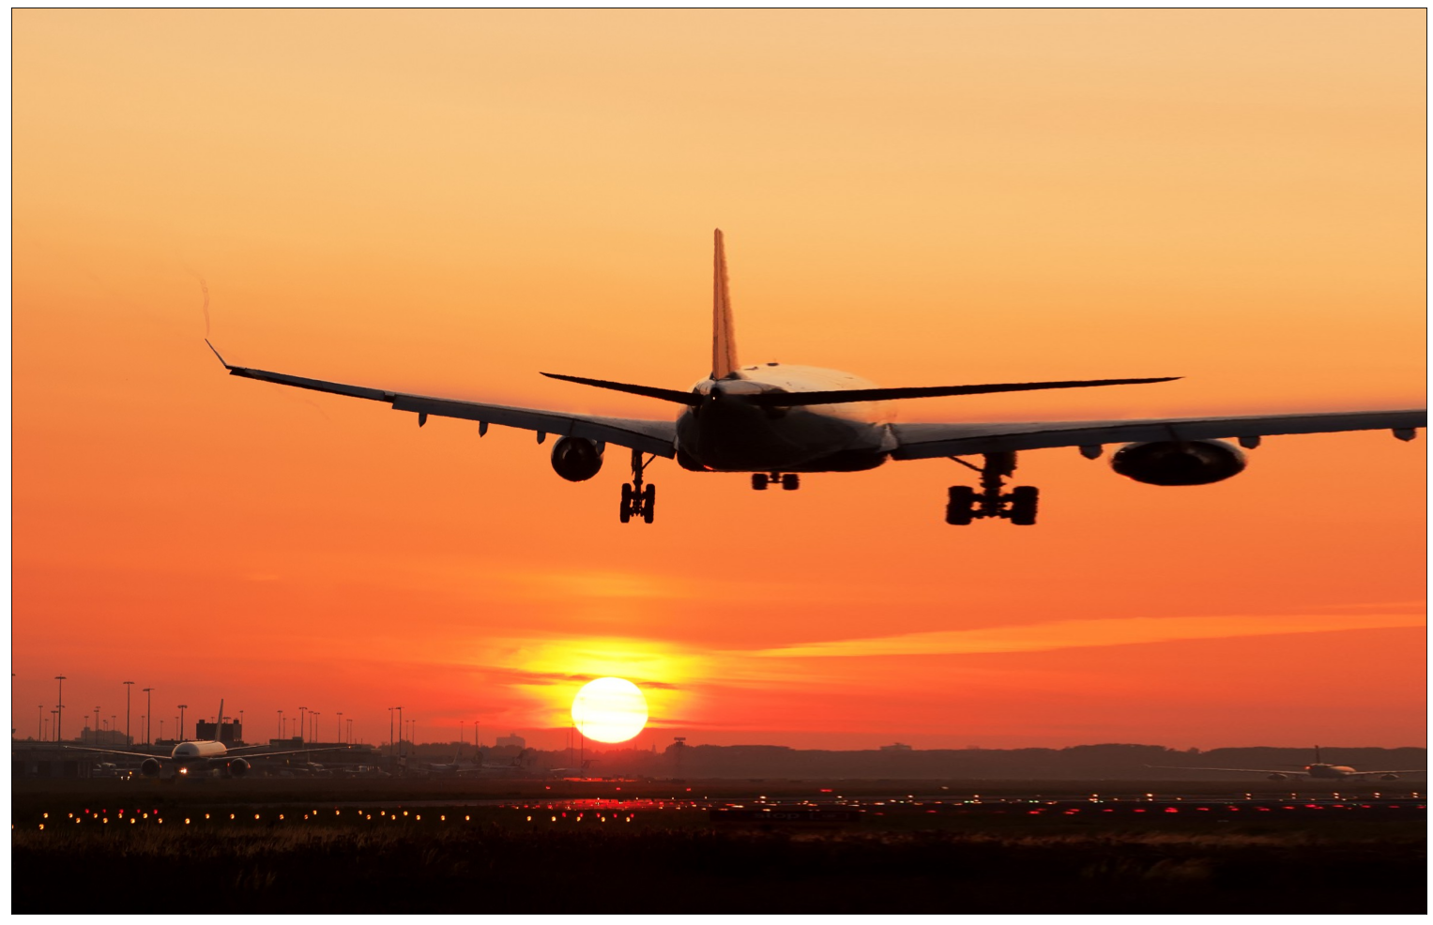

png

### Листинг 2.7. Проекционное отображение.

**Нелинейные преобразования**

При рассмотрении геометрических преобразований предполагается, что изображения получены при помощи идеальной модели камеры. В действительности формирование изображений сопровождается различными нелинейными искажениями. Для их коррекции используются различные нелинейные функции.

**Проекционное преобразование**

Проекционное отображение — это отображение, при котором прямые линии остаются прямыми линиями, однако геометрия фигуры может быть нарушена, т.к. данное отображение в общем случае не сохраняет параллельности линий. Свойством, сохраняющимся при проективном преобразовании, является коллинеарность точек: три точки, лежащие на одной прямой (коллинеарные), после преобразования остаются на одной прямой. Проекционное отображение может быть как параллельным (изменяется масштаб), так и проективным (изменяется геометрия фигуры).

rows,cols,ch = image.shape  
M = np.array([[1.25, 0.27, 0],  
 [0.44, 1.3, 0],  
 [0.008, 0.0012, 1]], dtype=np.float64)  
M = M.transpose()  
print(M)  
  
image_projection = cv2.warpPerspective(image, M, (int(cols * 1.5), int(rows * 1.6)))

[[1.25e+00 4.40e-01 8.00e-03]  
 [2.70e-01 1.30e+00 1.20e-03]  
 [0.00e+00 0.00e+00 1.00e+00]]

if use_graph:  
 figure(figsize=(32, 16), dpi=80)  
 plt.imshow(cv2.cvtColor(image_projection, cv2.COLOR_BGR2RGB))  
 plt.xticks([]),plt.yticks([])  
 plt.show()

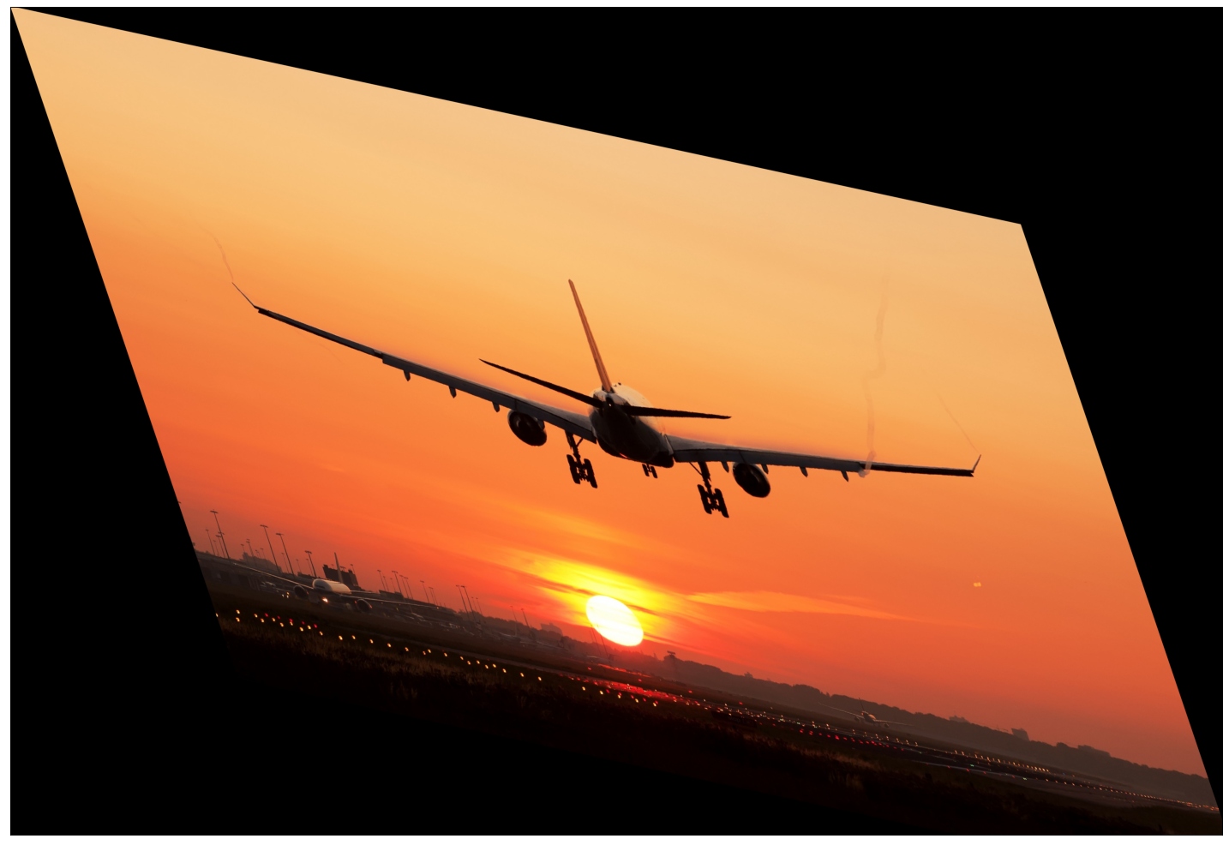

png

### Листинг 2.8. Полиномиальное отображение

**Полиномиальное преобразование**

Полиномиальное отображение — это отображение исходного изображения с помощью полиномов. В данном случае матрица преобразования координат 𝑇 будет содержать коэффициенты полиномов соответствующих порядков для координат 𝑥 и 𝑦.

"""  
{  
 ︃𝑥′ = 𝑎0 + 𝑎1𝑥 + 𝑎2𝑦 + 𝑎3𝑥^2 + 𝑎4𝑥𝑦 + 𝑎5𝑦^2,  
 𝑦′ = 𝑏0 + 𝑏1𝑥 + 𝑏2𝑦 + 𝑏3𝑥^2 + 𝑏4𝑥𝑦 + 𝑏5𝑦^2,  
}  
"""  
def apply_polynomial_transform(a, b, image, center=None):  
 height, width = image.shape[:2]  
 if center is None:  
 center = np.array((width / 2, height / 2))  
 coords = np.indices((width, height)).reshape(2, -1)  
 grid = np.vstack((coords, np.ones(coords.shape[1]))).astype(np.float64)  
 points1 = np.array([grid[0], grid[1]], dtype=np.float64)  
 points1[0] -= center[0]  
 points1[1] -= center[1]  
 points2 = [None, None]  
   
 points2[0] = a[0] + \  
 a[1] * points1[0] + \  
 a[2] * points1[1] + \  
 a[3] * (points1[0] ** 2) + \  
 a[4] * np.multiply(points1[0], points1[1]) + \  
 a[5] * (points1[1] ** 2)  
 points2[1] = b[0] + \  
 b[1] * points1[0] + \  
 b[2] * points1[1] + \  
 b[3] * (points1[0] ** 2) + \  
 b[4] * np.multiply(points1[0], points1[1]) + \  
 b[5] * (points1[1] ** 2)  
   
 points1[0] += center[0]  
 points1[1] += center[1]  
 points2[0] += center[0]  
 points2[1] += center[1]  
   
 points1 = [np.round(points1[0]).astype(dtype=np.int64), np.round(points1[1]).astype(dtype=np.int64)]  
 points2 = [np.round(points2[0]).astype(dtype=np.int64), np.round(points2[1]).astype(dtype=np.int64)]  
 indices = np.where((points2[0] >= 0) & (points2[0] < width) &  
 (points2[1] >= 0) & (points2[1] < height))  
 points1 = np.array([points1[0][indices], points1[1][indices]])  
 points2 = np.array([points2[0][indices], points2[1][indices]])  
 image_new = np.zeros_like(image)  
 image_new[points2[1], points2[0]] = image[points1[1], points1[0]]  
 return image_new

height, width = image.shape[:2]  
tx, ty = np.array((width // 2, height // 2))  
if use_graph:  
 image_polynomial = apply_polynomial_transform(  
 np.array([0, 0.8, 0.1, 0.0001, -0.0005, 0.0009]),   
 np.array([0, 0.2, 1.2, 0.0004, 0.0002, -0.0007]),   
 image, (tx, ty))

if use_graph:  
 figure(figsize=(32, 16), dpi=80)  
 plt.imshow(cv2.cvtColor(image_polynomial, cv2.COLOR_BGR2RGB))  
 plt.xticks([]),plt.yticks([])  
 plt.show()

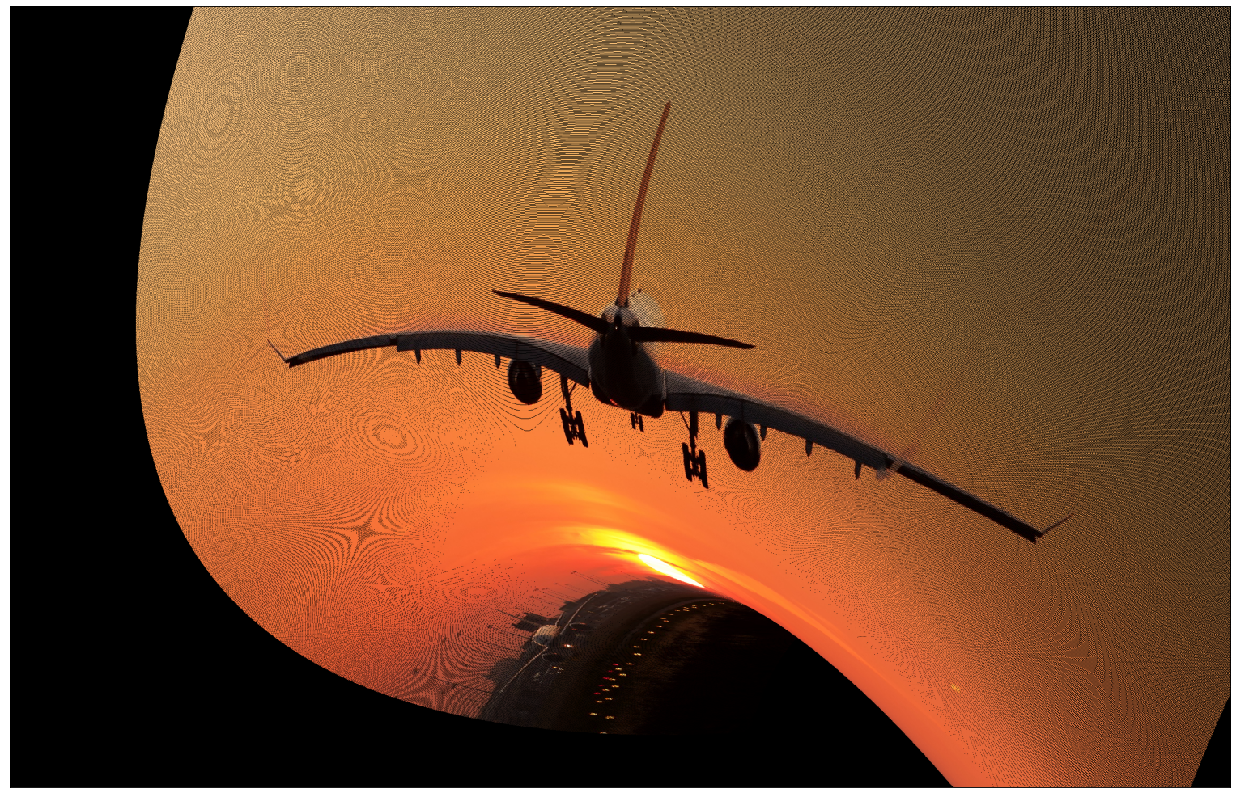

png

Как видно, самолёт исказило интересным образом. Можно долгоиграться с коэффициентами и получать всё более интересные искажения.

Также я пытался сгладить полученное изображение, и самым простым способом было бы посчитать обратное преобразование, но я не знаю, как плсчитать его от нелинейной функции. Методы численного решения будут работать слишком медленно, чтобы считать это несколько миллионов раз.

### Листинг 2.9. Синусоидальное искажение изображения.

В качестве еще одного из примеров нелинейного преобразования можно рассмотреть гармоническое искажение изображения.

"""  
{  
 𝑥′ = a0 * 𝑥 + a1 * sin (a2 * pi * 𝑦),  
 𝑦′ = b0 * 𝑦 + b1 * sin (b2 * pi * x),  
}  
"""  
def apply_sin_transform(a, b, image, center=None):  
 height, width = image.shape[:2]  
 if center is None:  
 center = np.array((width / 2, height / 2))  
 coords = np.indices((width, height)).reshape(2, -1)  
 grid = np.vstack((coords, np.ones(coords.shape[1]))).astype(np.float64)  
 points1 = np.array([grid[0], grid[1]], dtype=np.float64)  
 points1[0] -= center[0]  
 points1[1] -= center[1]  
 points2 = [None, None]  
   
 points2[0] = a[0] * points1[0] + \  
 a[1] * np.sin(a[2] * np.pi * points1[1])  
 points2[1] = b[0] * points1[1] + \  
 b[1] * np.sin(b[2] * np.pi * points1[0])  
   
 points1[0] += center[0]  
 points1[1] += center[1]  
 points2[0] += center[0]  
 points2[1] += center[1]  
   
 points1 = [np.round(points1[0]).astype(dtype=np.int64), np.round(points1[1]).astype(dtype=np.int64)]  
 points2 = [np.round(points2[0]).astype(dtype=np.int64), np.round(points2[1]).astype(dtype=np.int64)]  
 indices = np.where((points2[0] >= 0) & (points2[0] < width) &  
 (points2[1] >= 0) & (points2[1] < height))  
 points1 = np.array([points1[0][indices], points1[1][indices]])  
 points2 = np.array([points2[0][indices], points2[1][indices]])  
 image_new = np.zeros_like(image)  
 image_new[points2[1], points2[0]] = image[points1[1], points1[0]]  
 return image_new

height, width = image.shape[:2]  
tx, ty = np.array((width // 2, height // 2))  
if use_graph:  
 image_vsin = apply_sin_transform(  
 np.array([1, 100, 0.005]),   
 np.array([1, 30, 0.004]),   
 image, (tx, ty))

if use_graph:  
 figure(figsize=(32, 16), dpi=80)  
 plt.imshow(cv2.cvtColor(image_vsin, cv2.COLOR_BGR2RGB))  
 plt.xticks([]),plt.yticks([])  
 plt.show()

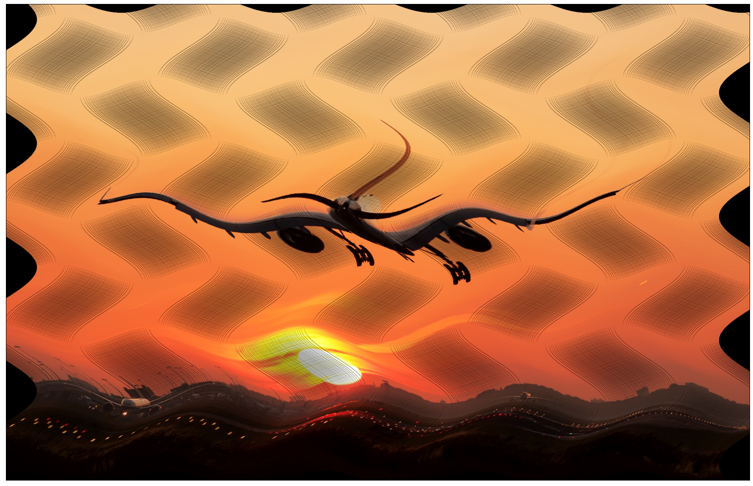

png

### Листинг 2.10. Наложение бочкообразной дисториии 5 порядка.

**Коррекция дисторсии**

При формировании изображения оптической системой на нем может возникнуть дисторсия. Дисторсия — это оптическое искажение, выражающееся в искривлении прямых линий. Световые лучи, проходящие через центр линзы сходятся в точке, расположенной дальше от линзы, чем лучи, проходящие через ее края. Прямые линии исккривляются за исключением тех, которые лежат в одной плоскости с оптической осью. Например, изображение квадрата, центр которого пересекает оптическая ось, имеет вид подушки (подушкообразная дисторсия) при положительной дисторсии и вид бочки (бочкообразная дисторсия) при отрицательной дисторсии.

Радиальную деформацию можно представить следующим образом:

x_distorted = x * (1 + k1*r^2 + k2*r^4 + k3*r^6)

y_distorted = y * (1 + k1*r^2 + k2*r^4 + k3*r^6)

Точно так же тангенциальное искажение возникает из-за того, что линза для съемки изображения не выровнена идеально параллельно плоскости изображения. Таким образом, некоторые области изображения могут выглядеть ближе, чем ожидалось. Величину тангенциального искажения можно представить следующим образом:

x_distorted = x + (2*p1*x*y + p2*(r2 + 2x2))

y_distorted = y + (p1*(r2 + 2y2) + 2*p2*x*y)

image = cv2.imread("data/oil.jpg")  
  
# Новое исходное изображение  
  
if use_graph:  
 figure(figsize=(32, 16), dpi=80)  
 plt.imshow(cv2.cvtColor(image, cv2.COLOR_BGR2RGB))  
 plt.xticks([]),plt.yticks([])  
 plt.show()

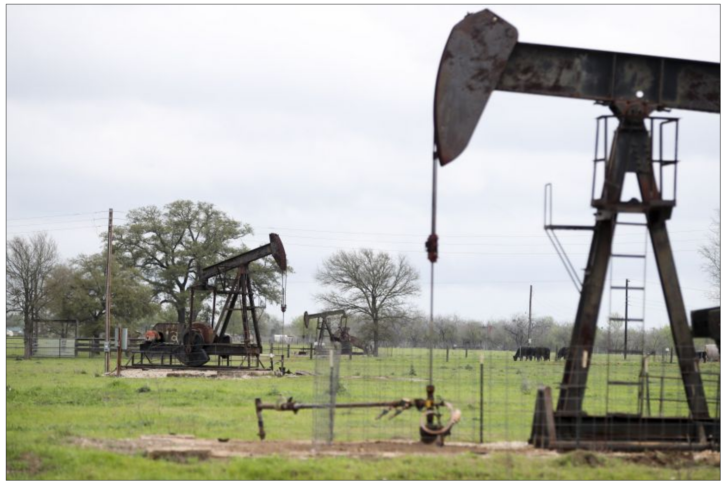

png

h, w = image.shape[:2]  
mtx = np.array([[min(w, h), 0, w / 2],  
 [0, min(w, h), h / 2],  
 [0, 0, 1]])  
k1 = 0.4  
k2 = 0.8  
k3 = 0.9  
p1 = 0  
p2 = 0  
dist = np.array([k1, k2, p1, p2, k3])  
image_barel = cv2.undistort(image, mtx, dist)

if use_graph:  
 figure(figsize=(32, 16), dpi=80)  
 plt.imshow(cv2.cvtColor(image_barel, cv2.COLOR_BGR2RGB))  
 plt.xticks([]),plt.yticks([])  
 plt.show()

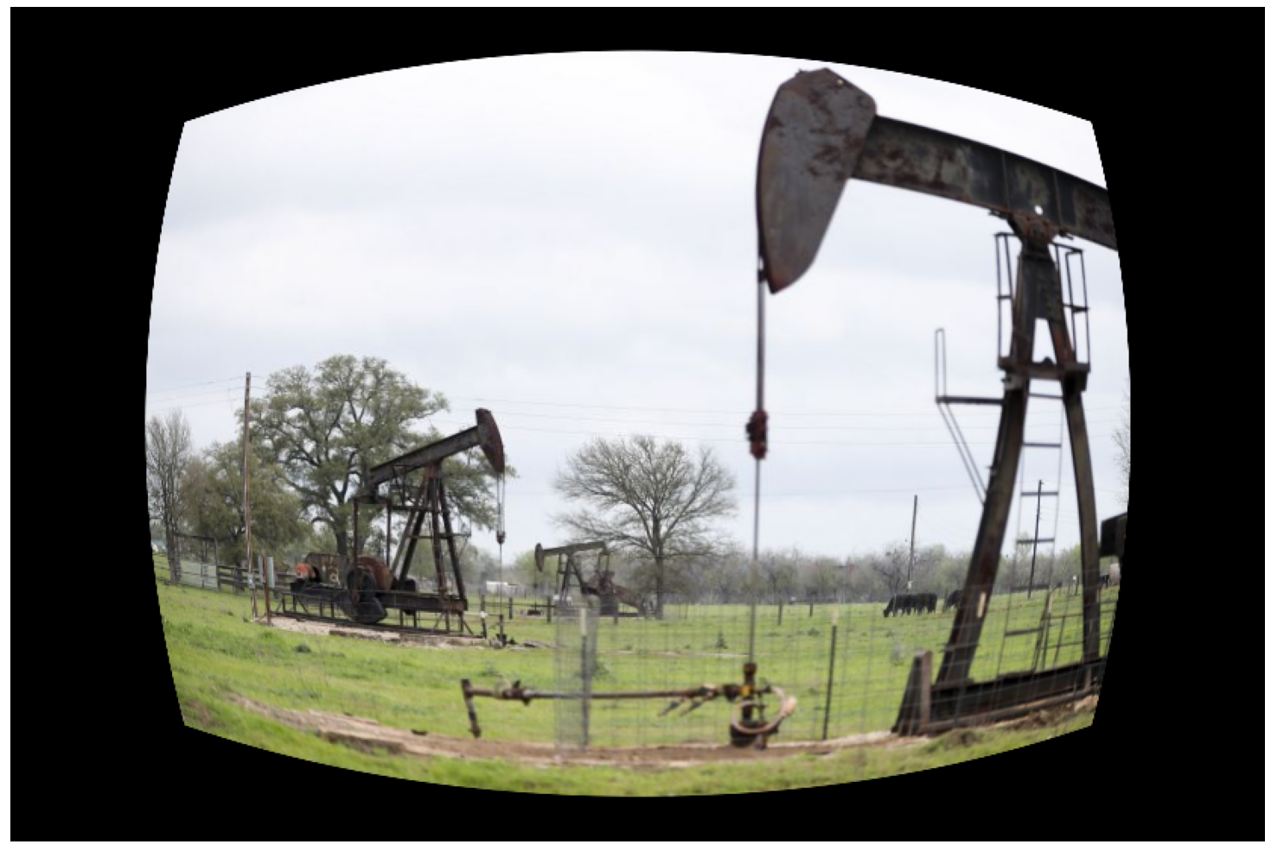

png

### Листинг 2.11. Наложение подушкообразной дисториии 3 порядка.

image = cv2.imread("data/Fisheye_photo.jpg")  
  
# Новое исходное изображение  
if use_graph:  
 figure(figsize=(32, 16), dpi=80)  
 plt.imshow(cv2.cvtColor(image, cv2.COLOR_BGR2RGB))  
 plt.xticks([]),plt.yticks([])  
 plt.show()

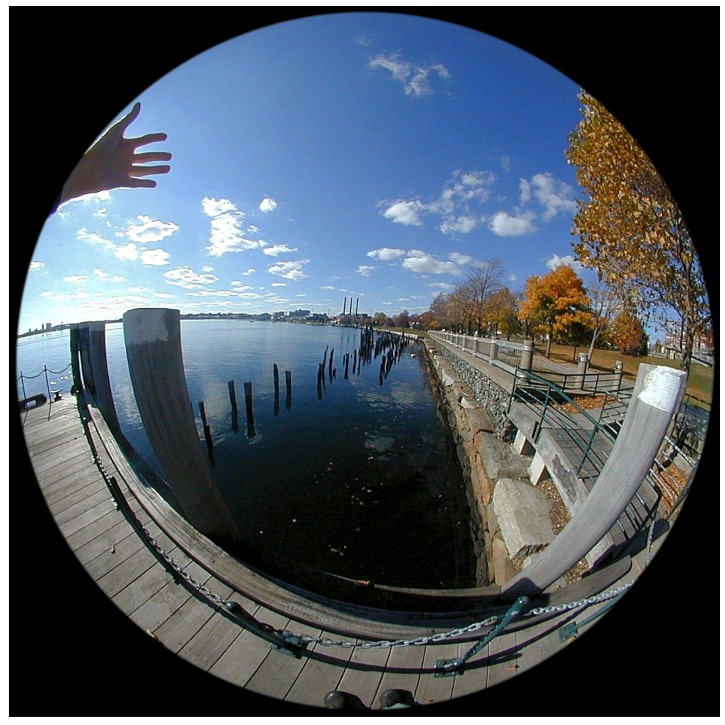

png

h, w = image.shape[:2]  
mtx = np.array([[min(w, h), 0, w / 2],  
 [0, min(w, h), h / 2],  
 [0, 0, 1]])  
k1 = -0.4  
k2 = -0.8  
k3 = 0  
p1 = 0  
p2 = 0  
dist = np.array([k1, k2, p1, p2, k3])  
image_pillow = cv2.undistort(image, mtx, dist)

if use_graph:  
 figure(figsize=(32, 16), dpi=80)  
 plt.imshow(cv2.cvtColor(image_pillow, cv2.COLOR_BGR2RGB))  
 plt.xticks([]),plt.yticks([])  
 plt.show()

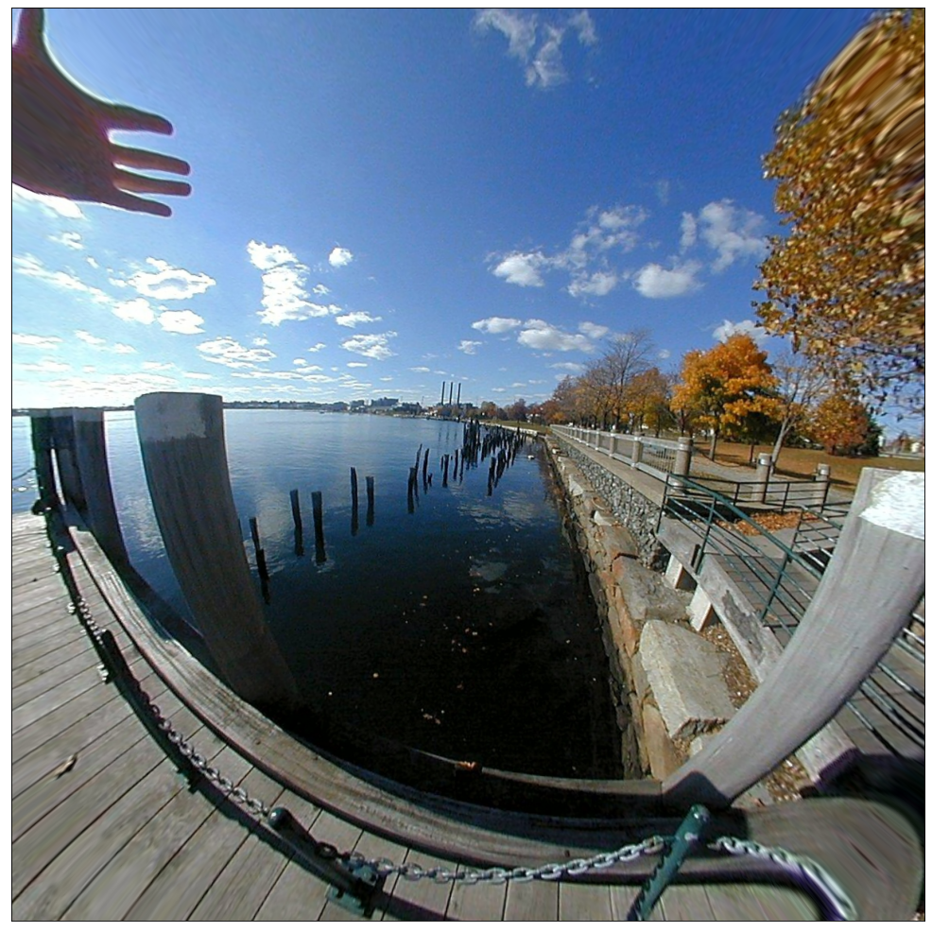

png

### Листинг 2.12. “Склейка” изображений

import os  
  
# Считаю все изображения  
images = []  
for image_name in os.listdir('data/stitch'):  
 image = cv2.imread('data/stitch/' + image_name)  
 if image is None:  
 continue  
 images.append(image)

if use_graph:  
 for image in images:  
 figure(figsize=(32, 16), dpi=80)  
 plt.imshow(cv2.cvtColor(image, cv2.COLOR_BGR2RGB))  
 plt.xticks([]),plt.yticks([])  
 plt.show()

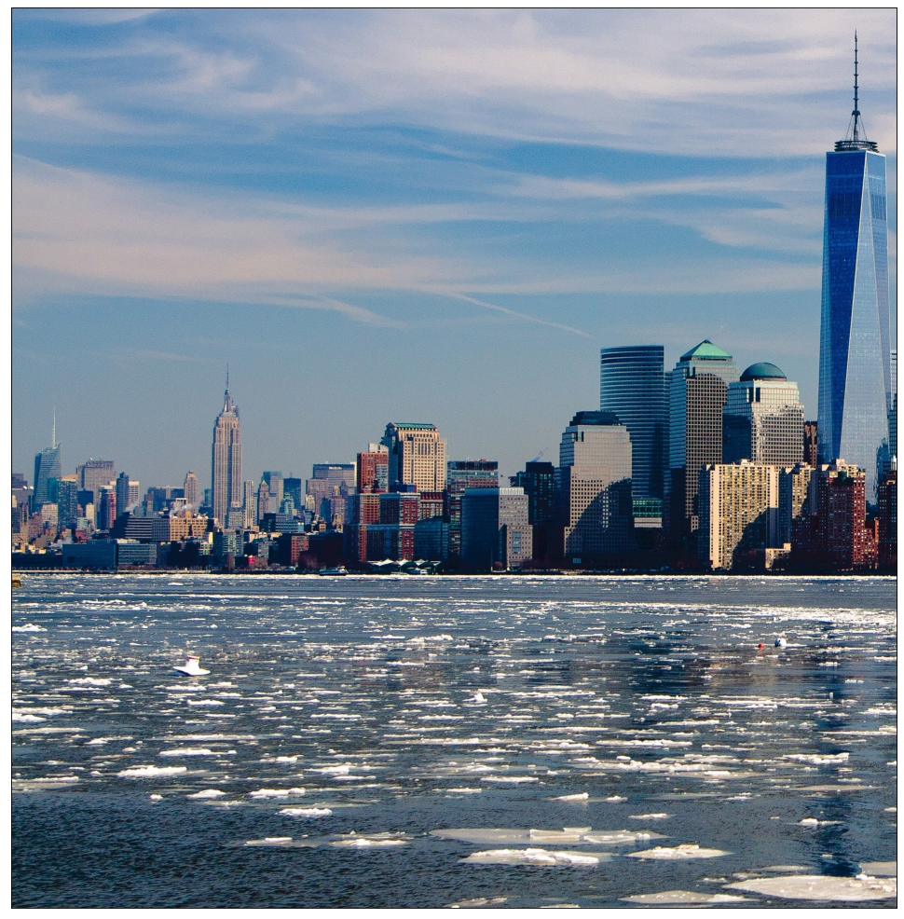

png

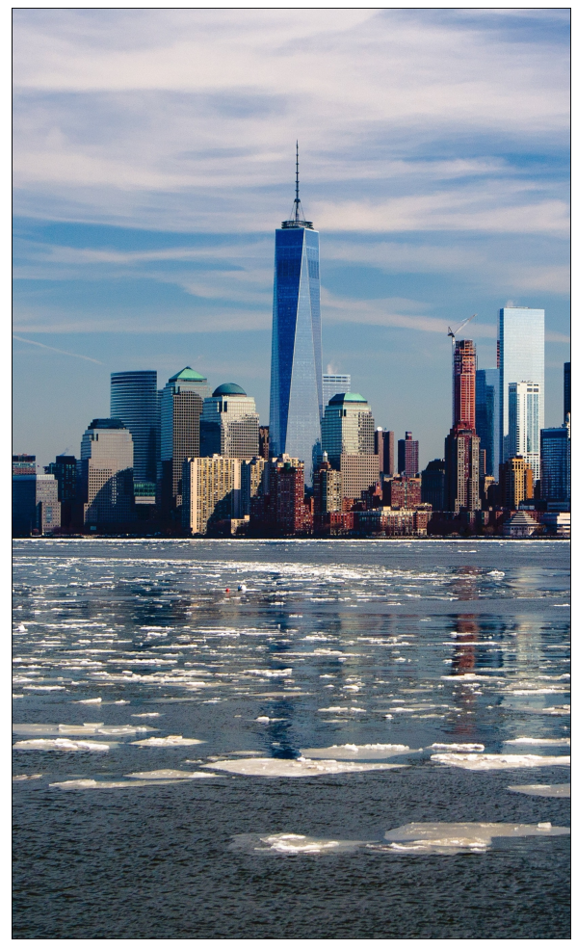

png

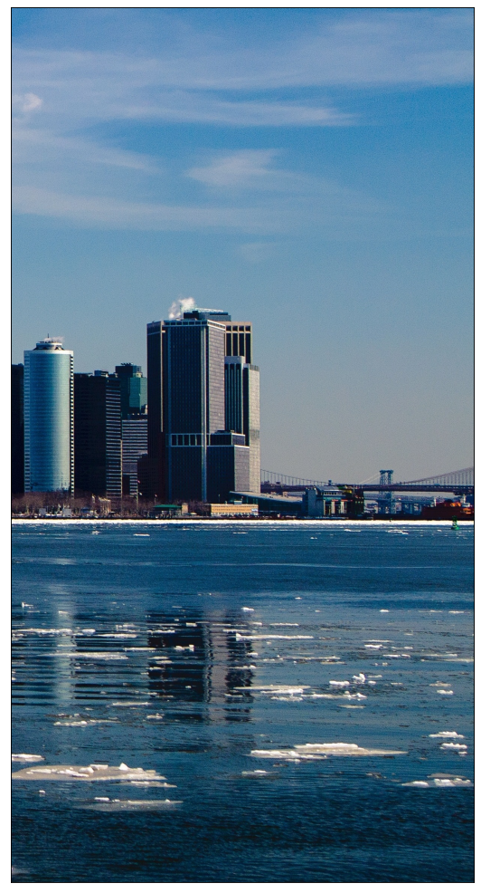

png

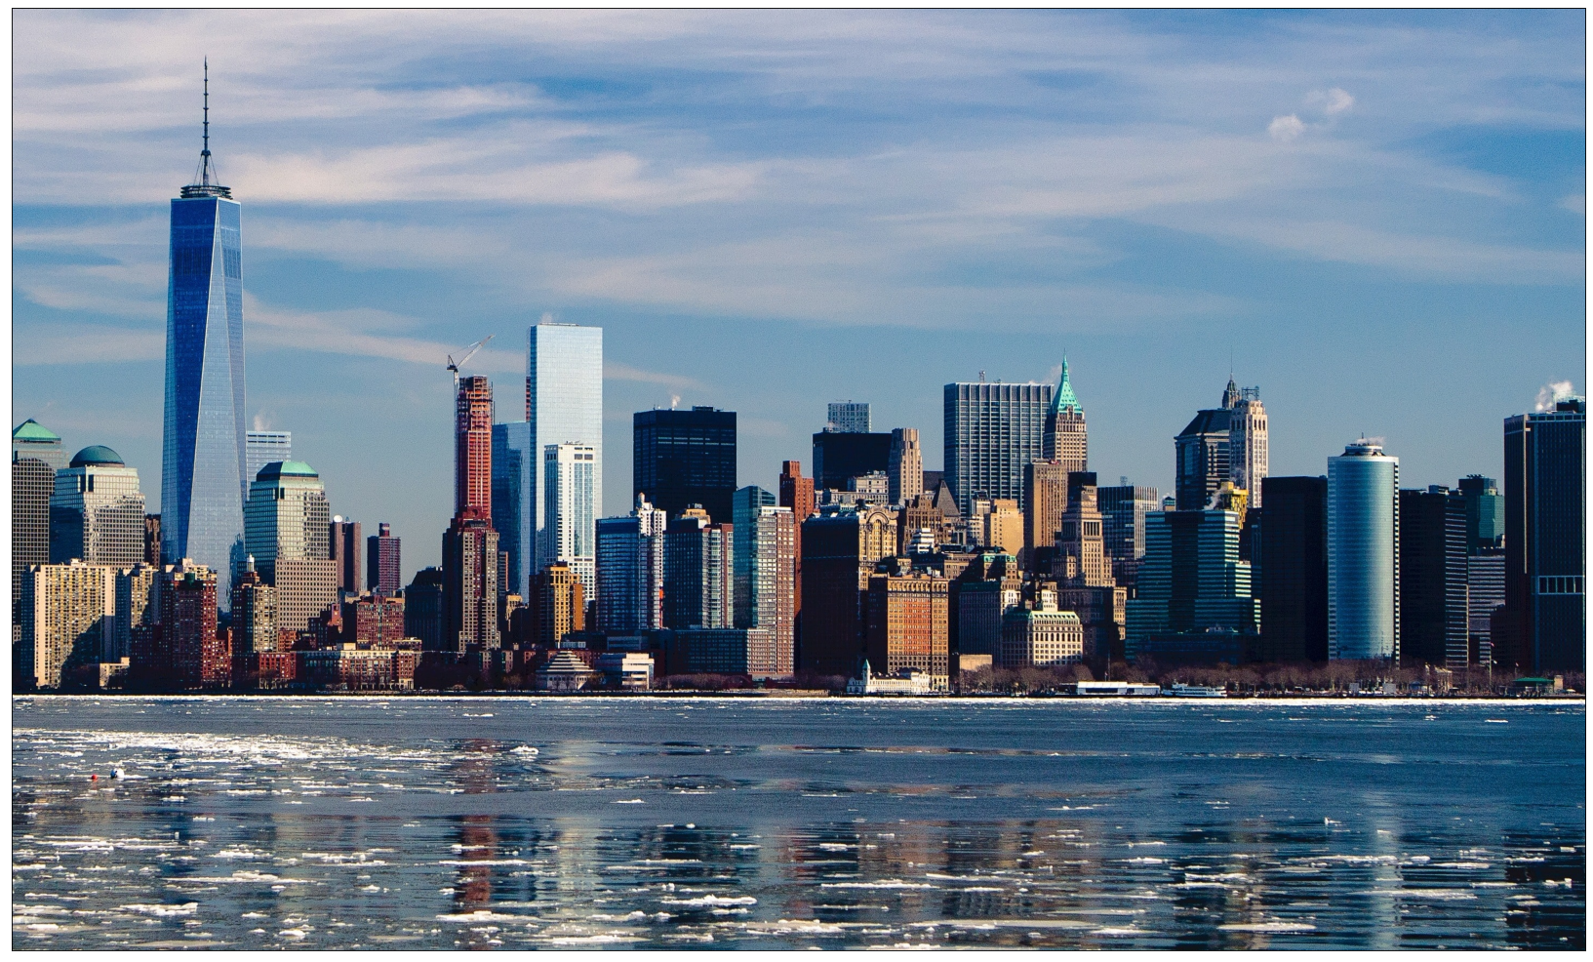

png

if use_graph:  
 stitcher = cv2.Stitcher.create(cv2.Stitcher_SCANS)  
 status, pano = stitcher.stitch(images)  
 if status != cv2.Stitcher_OK:  
 print("Can't stitch images, error code = %d" % status)

if use_graph:  
 figure(figsize=(32, 16), dpi=80)  
 plt.imshow(cv2.cvtColor(pano, cv2.COLOR_BGR2RGB))  
 plt.xticks([]),plt.yticks([])  
 plt.show()

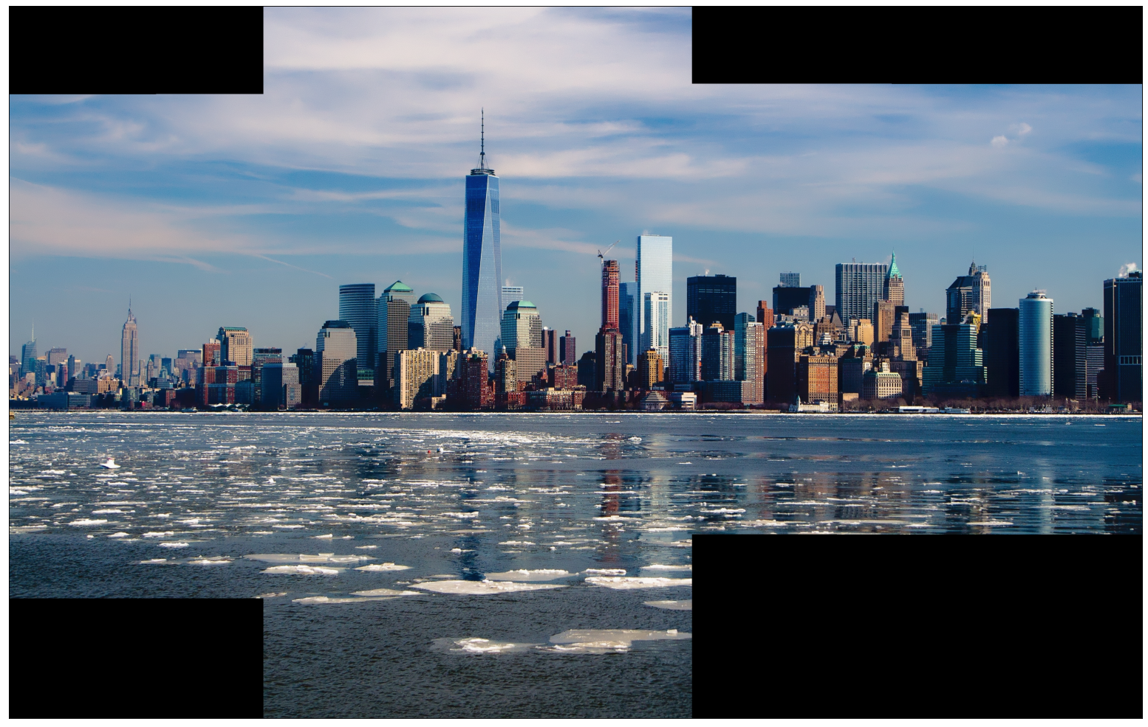

png

Как видно по результату, автоматическая склейка прошла успшно, но заняла целые 10 секунд.